***Thema 11: Orgaandonatie Vreugde of verdriet***

**Inleiding**

*Tot op het laatste moment was het spannend, maar op 13 februari 2018 is de donorwet in de Eerste Kamer aangenomen. Er is gekozen om zichtbaar onderscheid te maken tussen mensen die ‘ja’ aangeven op hun donorformulier en mensen die ‘geen bezwaar’ maken. Hiermee is voor nabestaanden duidelijk op welke wijze de registratie tot stand is gekomen.*

In de politiek stond de laatste jaren regelmatig het donorregister op de agenda. De reden hiervoor is dat we in Nederland al jaren een groot tekort aan donoren hebben. Het leed van mensen die op de transplantatiewachtlijst staan en hun gezinnen is groot, veel patiënten overlijden voordat er een orgaan voor hen beschikbaar komt en de wachtlijsten zijn lang. Patiënten met een chronische ziekte zoals o.a. nierdialyse patiënten of patiënten met hart of lever aandoeningen kunnen tegenwoordig behandeld worden. De vraag is of dit voor iedere patiënt voldoende kwaliteit van leven biedt.

Een transplantatie kan de hoop op een kwalitatief beter leven geven, soms is het de enige optie om te kunnen overleven.

Wanneer een patiënt in aanmerking komt voor een transplantatie gaat hier een heel proces aan vooraf.

In dit thema leer je o.a. hoe het proces verloopt vanaf aanmelding tot aan transplantatie en de zorg in het ziekenhuis. Verder krijg je inzicht wat er allemaal ‘achter de schermen’ gebeurd bij een transplantatie en welke disciplines er een rol spelen in dit proces.

De titel van dit thema is vreugde of verdriet. Een nieuwe toekomst voor de patiënt, maar soms gaat het niet goed en treden er allerlei complicatie op die zelfs kunnen leiden tot de dood. Ook kan het zijn dat je in je beroepsuitoefening een patiënt gaat verplegen die overlijdt en zijn organen ter beschikking stelt. Hoe gaat dit in zijn werk en kunnen alle patiënten die overlijden hun organen afstaan. Welke ethische dillema’s zijn er verbonden aan het afstaan van organen?

|  |
| --- |
| **Uitleg lessen**  Tijdens deze lessen kun je extra informatie vragen over het thema en de opdrachten. Daarnaast kan het zijn dat de docent je uitleg geeft over een onderwerp of kan je werken aan de opdrachten. |

|  |  |
| --- | --- |
| **Opdrachten** | **Individuele opdracht, een betoog schrijven**  In de tweede week van dit thema gaan jullie met elkaar in debat. *(Een debat is een discussie vorm waarbij het de bedoeling is dat je een stelling gaat verdedigen of juist bestrijden).*  Om het debat voor te bereiden is het de bedoeling dat je een betoog schrijft. Het examen betoog schrijven als onderdeel van Nederlands heb je afgerond. Om je geheugen op te frissen kun je een voorbeeld vinden in de Wiki.  *De opdracht voor het betoog:*  Bedenk je de situatie dat er nog geen donorwet zou zijn.  In je betoog beschrijf je zowel waarom de donorwet er wel zou moeten komen en je beschrijft om welke redenen de donorwet er niet zou moeten komen.  Dus:   * Schrijf standpunten ter verdediging van de donorwet waarbij je krachtige argumenten gebruikt. * En beschrijf standpunten met zeer goede argumenten waarom de donorwet er niet zou moeten komen. * Je geschreven betoog lever je voor aanvang van het debat in bij je SLB docent.   **Individuele opdracht, maken van een E-learning**  Kies zelf een module in LMS over transplantatie. Laat een bewijs van afronding aftekenen op de beoordelingslijst van thema 11.  **Gastlessen:**   * Tijdens dit thema wordt een gastles klinisch redeneren in combinatie met een rondleiding bij de ambulancezorg in Groningen aangeboden. * Daarnaast is er een gastles over een harttransplantatie. De vader van Lenn kan veel vertellen over het hele proces en de belangrijke rol van verpleegkundigen.   <https://www.youtube.com/watch?v=7aVsLM-zxZI>  **Opdracht, maken van een Padlet**  *Via reclame en sociale media is er veel aandacht besteed om de maatschappij aan te moedigen om zijn of haar donorwensen kenbaar te maken. Wanneer mensen hun voorkeur en wensen niet invullen zijn ze automatisch donor*.  ***Deze opdracht mag je óf alleen maken of in groepjes van 3 of 4 met medestudenten.***  Met deze opdracht gaan jullie voorlichting geven over de donorwet en orgaandonatie. Jullie hebben de opdracht om voor docenten in het MBO een lesbrief in de vorm van een Padlet te maken waarop ze informatie kunnen vinden over orgaantransplantatie. De docenten geven aan de hand van jullie Padlet voorlichting aan de 1e jaars MBO-V studenten.  De Padlet moet informatie geven over:   * orgaan-, weefseltransplantatie en de wetgeving; * over de route van de patiënt wanneer hij/zij een transplantatie ondergaat; * hoe lopen de procedures in het UMCG en welke disciplines zijn hier allemaal bij betrokken; * wat is de rol van de disciplines; * hoe komt een orgaan in het UMCG.   Allemaal vragen waar aankomende studenten graag een antwoord op willen weten.  Verder wil je natuurlijk bereiken dat het een aantrekkelijke Padlet wordt met informatie maar ook belevingsverhalen. Je kunt hierbij denken aan verhalen van familie die toestemming hebben gegeven voor het doneren van organen van hun geliefde.  Bovenstaande opdracht vraagt creativiteit en variatie want de generatie 1e jaars leerlingen wil graag een leuke interactieve uitleg met een duidelijke boodschap. |
| **Doelen** | Aan het eind van dit thema:   * Heeft de student inzicht in hoe het donor register werkt en kan dit vertellen aan anderen; * Kan de student beschrijven hoe de wetgeving van het register is geregeld; * Heeft de student inzicht in de procedures wanneer een patiënt wordt aangemeld voor transplantatie tot aan de operatie en kan dit beschrijven; * Kan de student de verschillende vormen van donatie beschrijven zoals:   donatie bij leven, altruïstische donatie, orgaanhandel, donor match via sociale media, etc.;   * Kan de student benoemen dat er ethische afwegingen zijn bij de verschillen vormen van donatie en kan de student hierover in zijn SLB groep een mening vormen; * Heeft de student inzicht in de processen en factoren die een rol spelen bij orgaandonatie en kan dit beschrijven; * Kan de student de rol van de transplantatiecoördinator beschrijven; * Heeft de student inzicht in wie een coördinerende rol heeft bij de begeleiding in het transplantatie proces voor de patiënt en zijn familie en kan dit benoemen; * Kan de student verpleegkundig redeneren bij een casus over een patiënt die een orgaantransplantatie ondergaat totdat de patiënt weer met ontslag gaat; * Heeft de student inzicht in de procedure na overlijden van een patiënt in het UMCG wanneer aangegeven is dat hij/zij zijn organen wil afstaan. |
| **Werkprocessen** | B1-K1-W7 Geeft voorlichting, advies en instructies  B1-K2 W2 Werkt samen met andere beroepsgroepen in de zorg  B1-K2-W1 Werkt aan eigen deskundigheid  P1-K1-W1 Biedt zorg en begeleiding rond onderzoek en behandeling  P1-K1-W2 Communiceert met een zorgvrager ter bevordering van behandeling en herstel |
| **Week** | Week 16 t/m 19 |
| **Lesmateriaal** | **Literatuur:**  Traject V&V Zorgverlening, organisatie en beroep  Materiaal docenten Gilde traject  Protocollen UMCG  Vakliteratuur |

|  |  |
| --- | --- |
| **Onderwerpen uit het curriculum** | * Kennis van de donorwet * Hoe is de procedure in het UMCG en wat zijn de mogelijk heden van transplantaties binnen het UMCG * Welke disciplines zijn hierbij betrokken * Welke rollen zijn er voor de verschillende disciplines * Ethiek * Hoe is de begeleiding voor patiënten en naasten georganiseerd |
| **Planning** | Je schrijft een planning en bespreekt deze in je SLB groep |
| **Aanwezigheid en Beoordeling** | 100 % aanwezigheid |
| **Datum afronding** | Week 4 thema 11, week van 20-24 juni 2022 |

***Tijdpad***

|  |  |  |
| --- | --- | --- |
| **Week 1**  **30 mei- 3 juni** | **Lesdag volgens rooster online/zelfstandig** | **SLB groep/ Thema onderwijs/volgens rooster** |
|  | **Zelfstandig / Online**   * Lezen thema 11 * Film kijken ‘Hoe verloopt een transplantatie binnen het UMCG’.   Film staat in de Wiki. | **Thema:**   * Thema 11 bespreken * Introductie op gastles 10 juni bekijken.   <https://www.youtube.com/watch?v=7aVsLM-zxZI> |
|  |  | **SLB:**   * Ethiek spel |
| **Week 2**  **6-10 juni** | **Lesdag volgens rooster online/zelfstandig** | **SLB groep/ Thema onderwijs/volgens rooster** |
|  | **Zelfstandig:**   * Werken aan thema 11 | **Thema:**   * Werken aan thema 11 * Film: Hoe verloopt een transplantatie binnen het UMCG nabespreken |
|  |  | **SLB:**   * Kaarten van betekenis |
| Vrijdag 10 juni  studenten NP en MAC | **10.00 – 11.00 uur**  Online gastles R. Oostmeijer, vader van Lenn |  |
| Vrijdag 10 juni  studenten Alfa | **11.30 – 12.30 uur**  Online gastles R. Oostmeijer, vader van Lenn |  |

|  |  |  |
| --- | --- | --- |
| **Week 3**  **13-17 juni** | **Lesdag volgens rooster online/zelfstandig** | **SLB groep/Thema onderwijs/volgens rooster** |
|  | **Zelfstandig:**   * Werken aan thema 11 | **Thema:**   * Algemene ethiek |
|  |  | **SLB:**   * Beeld voor de toekomst |
| **Week 4**  **20-24 juni** | **Lesdag volgens rooster online/zelfstandig** | **SLB groep/ Thema onderwijs/volgens rooster** |
|  | **Zelfstandig:**   * Werken aan thema 11 | **Thema:**   * Inleveren en bespreken padlet thema 11 |
|  |  | **SLB:**   * Debat |
| **Week 5**  **27 juni- 1 juli** |  |  |
|  | **Allerlaatste lesweek van het Gilde** | Donderdag 30 juni  Gildedag Ameland |

|  |  |  |  |
| --- | --- | --- | --- |
| Beoordeling thema 11  door SLB docent | | | |
| Naam student:  Naam docent:  Voldoende aanwezig: Ja /Nee  Beoordeling: O / V / G | | | |
| Het betoog | **O** | **V** | **G** |
| Het betoog is onderverdeeld in een inleiding, kern en slot; |  |  |  |
| De inleiding beschrijft het onderwerp, doel, het doel is overtuigend; het wekt de belangstelling van de lezer; |  |  |  |
| De kern bevat:   * Minstens 3 argumenten voor de donorwet * Minstens 3 argumenten tegen de donorwet. |  |  |  |
| Het slot bevat:   * herhaling van de standpunten of een samenvatting, conclusie, advies of een combinaties van deze vormen. * een slotzin die krachtig is (een uitsmijter) |  |  |  |
| De informatie staat in een logische volgorde en is verdeeld in alinea’s;  Het taalgebruik is helder en kernachtig;  De tekst heeft een goede, regelmatige zinsopbouw. |  |  |  |

|  |  |  |  |
| --- | --- | --- | --- |
| E learning in LMS |  |  |  |
| Je hebt een bewijs van afronden van een module in LMS over transplantatie |  |  |  |
| De Padlet |  |  |  |
| Is aantrekkelijk, gevarieerd en creatief vormgegeven; |  |  |  |
| Bevat duidelijke informatie over weefsel- en orgaandonatie; |  |  |  |
| De wet- en regelgeving ten aanzien van orgaandonatie is helder weergegeven op de Padlet en de procedure is duidelijk voor de lezer(s); |  |  |  |
| Op de Padlet staan de procedures beschreven voordat de patiënt een orgaan geïmplanteerd krijgt en welke organisaties hierin samenwerken; |  |  |  |
| Op de Padlet wordt de route vermeldt van een orgaan dat geïmplanteerd wordt bij een patiënt; |  |  |  |
| Geeft informatie over de verschillende beroepsbeoefenaren in het UMCG die te maken kunnen krijgen met een orgaan- of weefseltransplantatie en geeft de rollen van deze beroepsbeoefenaren aan; |  |  |  |
| Beschrijft belevingsverhalen van patiënten en /of familie over een transplantatie of een donatie van een orgaan. *Let op: dit verhaal mag niet een kopie zijn van internet.* |  |  |  |

|  |  |  |
| --- | --- | --- |
| **Beoordeling** | | |
| 13x goed |  | 10 |
| 12x goed | 1x voldoende | 9 |
| 11x goed | 2x voldoende | 9 |
| 10x goed | 3x voldoende | 8 |
| 9x goed | 4x voldoende | 8 |
| 8x goed | 5x voldoende | 8 |
| 7x goed | 6x voldoende | 7 |
| 6x goed | 7x voldoende | 7 |
| 5x goed | 8x voldoende | 7 |
| 4x goed | 9x voldoende | 7 |
| 3x goed | 10x voldoende | 6 |
| 2x goed | 11x voldoende | 6 |
| 1x goed | 12x voldoende | 6 |
|  | 13x voldoende | 6 |

**Datum:**

**Handtekening beoordelaar:**

**Uitleg ‘Hoe maak ik een padlet’**

Een padlet is als het ware een digitaal prikbord die je kan gebruiken om een voicememo, filmpje, foto, tekst of een document te delen.

Je kunt inloggen met je mailadres, via Google of Facebook.

Eenmaal ingelogd, kan je kiezen uit verschillende formats. Dit zijn manieren waarop de teksten die op het prikbord worden geplaatst, zullen worden getoond. Je kunt kiezen voor de Wall (Muur), maar je kunt ook een vorm kiezen waarbij je de gedeelde tekst kunt linken aan elkaar, maar je kunt ook rijen maken waarin de tekst wordt getoond. Je kunt de vormgeving veranderen naar je eigen smaak! Daarnaast kan je bepalen of je op de padlet kan schrijven tijdens het presenteren of dat je alleen kunt kijken op de Padlet.

Ga naar <https://padlet.com>

In het beginscherm kan je ervoor kiezen om meteen aan de slag te gaan of om een account aan te maken. (het voordeel van een account is dat alles opgeslagen wordt en je de padlet bijvoorbeeld kan delen)

Na het aanmaken van een account kies je voor ‘Maak een nieuwe Padlet’. Je krijgt verschillende opties om je padlet in te delen.

Via het menu kun je verschillende instellingen aanbrengen. Je kan de padlet een titel geven, omschrijving en achtergrond toevoegen en allerlei afbeeldingen toevoegen.

Via het + teken kan je onderdelen toevoegen op de padlet.

Mocht je nog nooit een padlet hebben gemaakt dan is het echt een kwestie van proberen en uitzoeken wat er mogelijk is.

Een laatste belangrijk punt:

Via de tab ‘PRIVACY’ bepaal je de zichtbaarheid van de Padlet.

Je kan de Padlet volledig privé maken, beveiligen met een wachtwoord of openbaar maken.

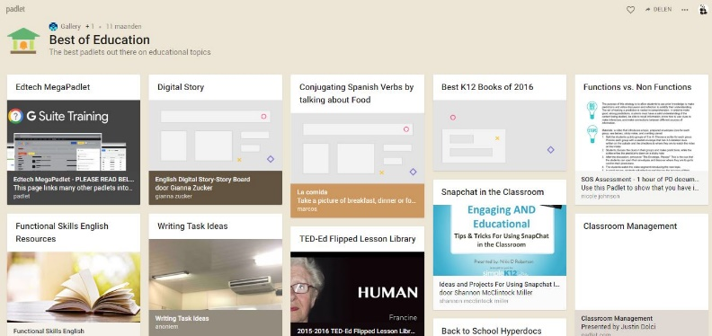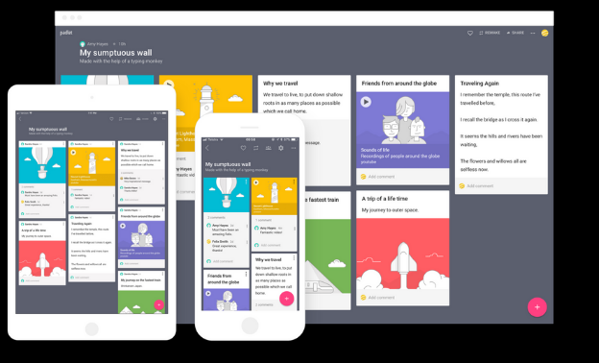

*Voorbeelden van Padlets kan je volop vinden via Google*